Resource: unfoldingWord® Open Bible Stories
unfoldingWord® Open Bible Stories © 2022 unfoldingWord. Released under CC BY-SA 4.0 license. unfoldingWord® Open Bible Stories has been adapted in the following languages: Tok Pisin, Arabic (عربي), French (Français), Hindi (हिंदी), Indonesian (Bahasa Indonesia), Portuguese (Português), Russian (Русский), Spanish (Español), Swahili (Kiswahili), and Simplified Chinese (简体中文) from unfoldingWord® Open Bible Stories © 2022 unfoldingWord. Released under CC BY-SA 4.0 license by Mission Mutual

unfoldingWord® Open Bible Stories

25. Satanás tenta Jesus
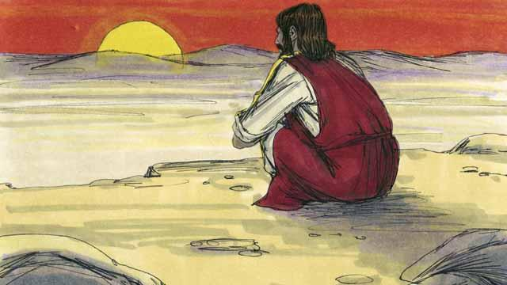
Logo após o batismo de Jesus, o Espírito Santo O levou ao deserto para jejuar por quarenta dias e quarenta noites. Então, Satanás foi até Jesus para provocá-Lo e tentá-lo a pecar.

Satanás testou Jesus dizendo: “Se você é o Filho de Deus, transforme essas pedras em pão para você comer!”.

Jesus respondeu: “Está escrito na Palavra de Deus ‘O homem não precisa apenas de pão para viver, mas ele precisa de toda palavra falada por Deus!’”.
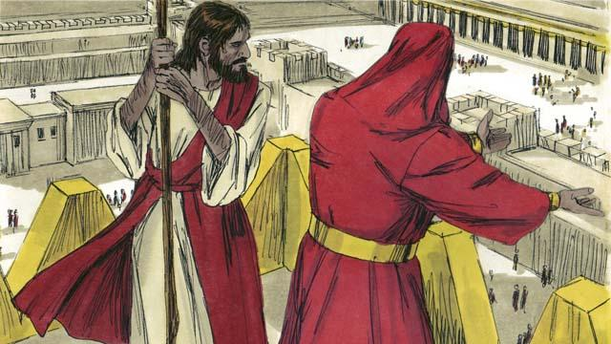
Então, Satanás levou Jesus ao ponto mais alto do templo e Lhe disse: “Se você é o Filho de Deus, pule daqui de cima, porque está escrito: ‘Deus dará ordem a Seus anjos que O carreguem para não Se ferir’”.

Mas Jesus respondeu a Satanás usando outra passagem das Escrituras. Ele disse: “Na Sua Palavra Deus ordena ao Seu povo a ‘Não testar o Senhor seu Deus’”.
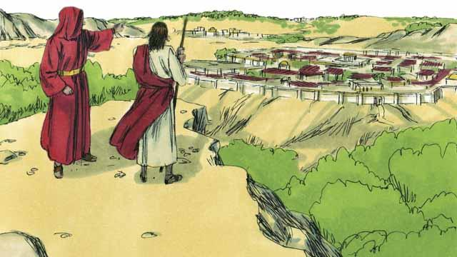
Em seguida, Satanás mostrou a Jesus todos os reinos do mundo com toda a sua glória e disse: “Eu lhe darei tudo isso se você se curvar e me adorar".

Jesus o repreendeu: “Afaste-se de mim, Satanás! Na Palavra de Deus Ele ordena ao Seu povo: ‘Adore somente ao Senhor seu Deus e sirva somente a Ele’”.
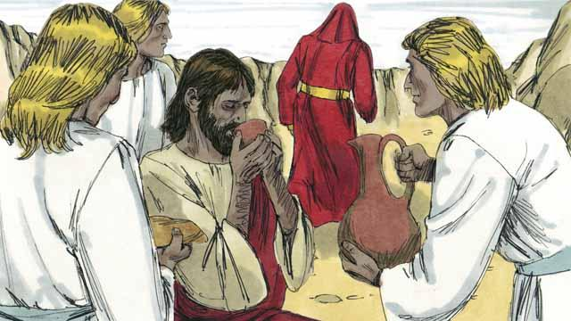
Como Jesus não cedia às tentações, Satanás o deixou e os anjos vieram para servir a Jesus e cuidar Dele.
Uma história da Bíblia de: Mateus 4.1–11; Marcos 1.12–13; Lucas 4.1–13

